**SKETCHUP FREE**

**ΔΗΜΙΟΥΡΓΙΑ ΑΠΛΟΥ ΚΟΣΜΗΜΑΤΟΣ**

**ΕΝΟΤΗΤΑ**: ΜΕΤΑΚΙΝΗΣΗ – ΠΕΡΙΣΤΡΟΦΗ – ΑΛΛΑΓΗ ΜΕΓΕΘΟΥΣ

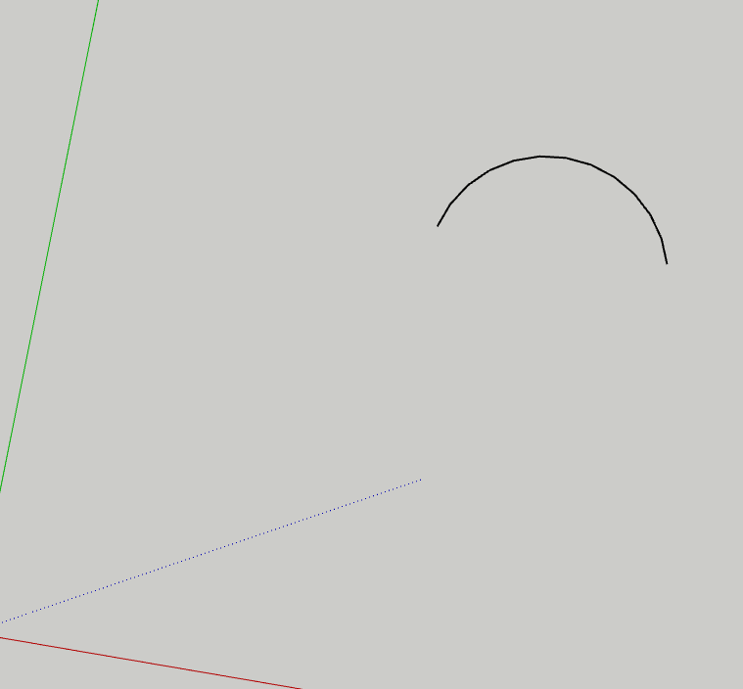

Εικόνα - Ξεκινάω με ένα κυκλικό τόξο

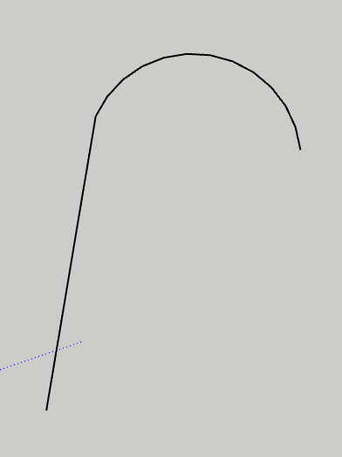

Εικόνα Αριστερά βάζω μια παράλληλη γραμμή

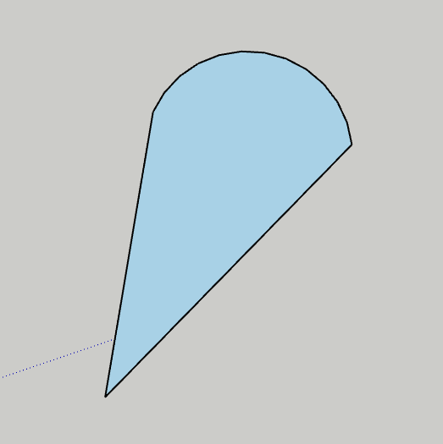

Εικόνα κλείνω με μια γραμμή δεξιά

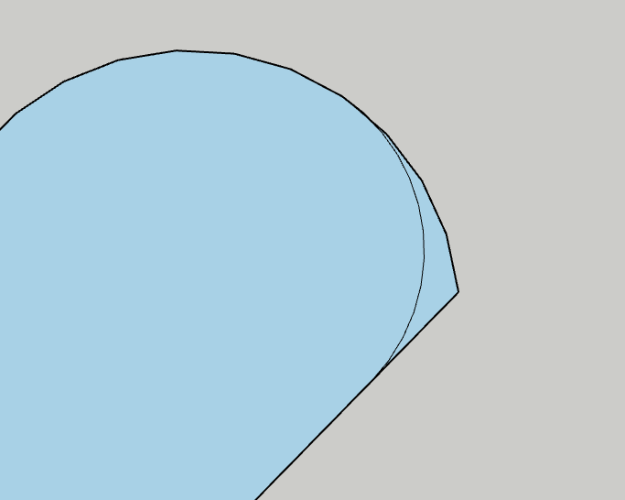

Εικόνα δημιουργώ ένα τόξο για να φτιάξω την καμπυλότητα

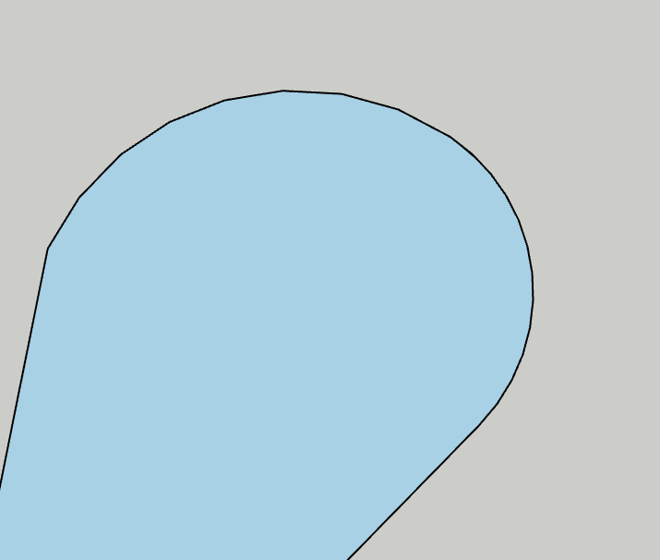

Εικόνα αφαιρώ το κομμάτι που δεν θέλω

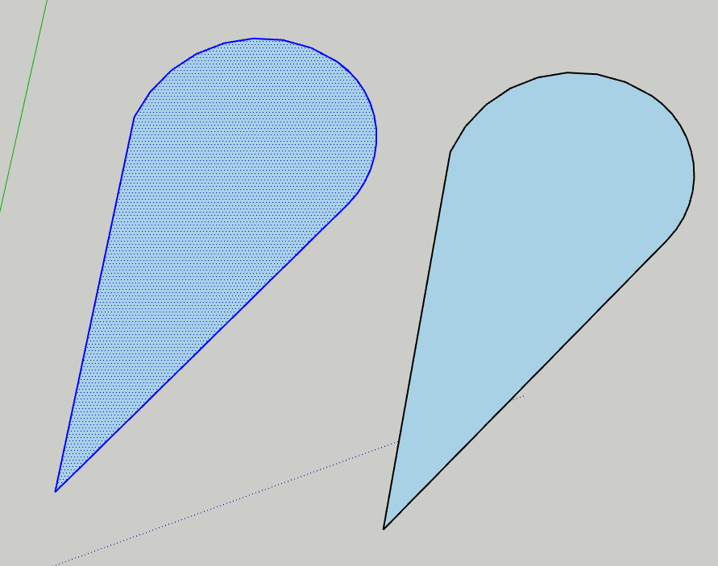

Εικόνα με το move και πατώντας ctrl δημιουργώ αντίγραφο

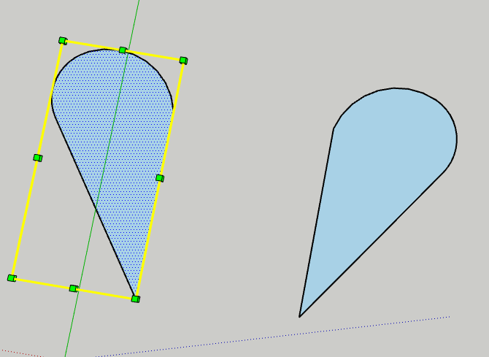

Εικόνα με το scale και τιμή -1 δημιουργώ καθρεπτισμό

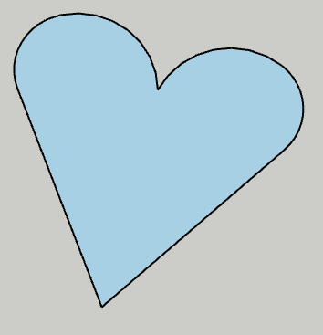

Εικόνα ενώνω τα κομμάτια και αφαιρώ την γραμμή στη μέση

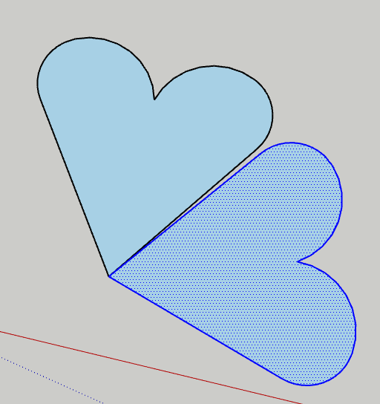

Εικόνα περιστρέφω κατά 72 μοίρες με σημείο περιστροφής τη μύτη της καρδιάς

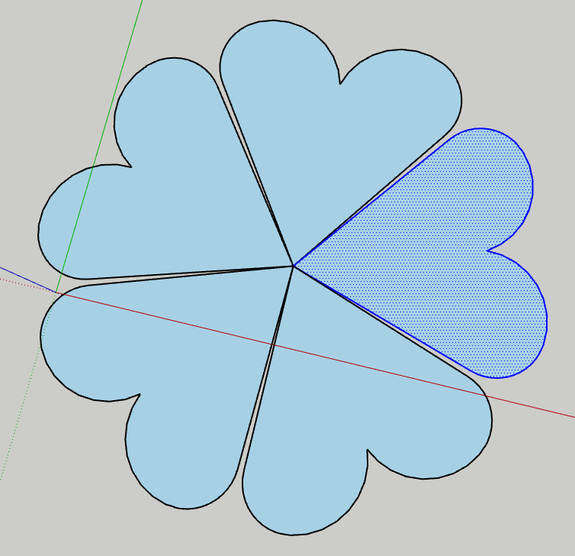

Εικόνα πληκτρολογώντας *5 θα δημιουργήσω 5 αντίγραφα

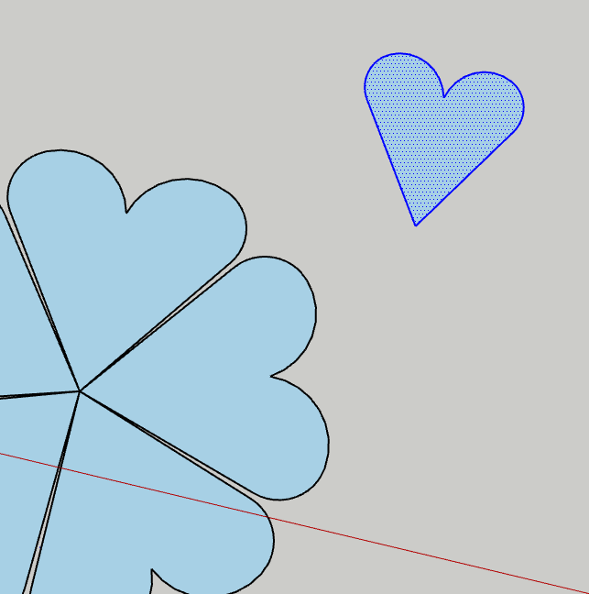

Εικόνα δημιουργώ ένα μικρότερο αντόγραφο

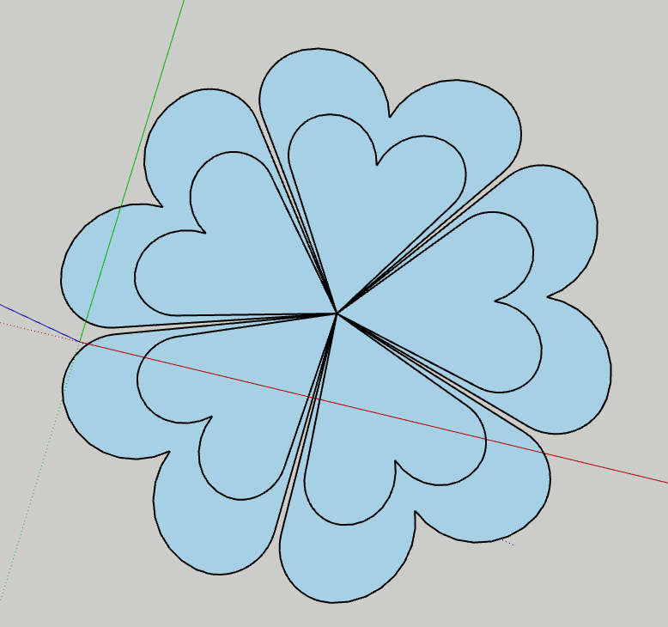

Εικόνα επαναλαμβάνω την περιστροφή και τα αντίγραφα

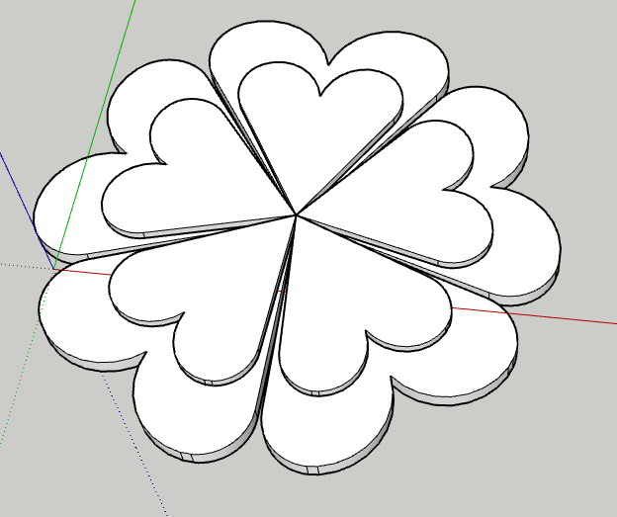

Εικόνα με το push μπορώ να δώσω όγκο στο σχέδιο μου